Національний технічний університет України

«Київський політехнічний інститут»

Факультет інформатики та обчислювальної техніки

Кафедра автоматизованих систем обробки інформації і управління

Лабораторна робота №2

з дисципліни «Безпека програм та даних»

Тема: Розробка програми реєстрації користувачів та розмежування доступу.

Виконав:

студент групи ІП-21

Кіндзерський О.В.

Перевірив:

Корнага Я.І.

Номер залікової книжки:

2106

Київ 2015

**Завдання.** Створити програмний макет системи для можливості додавання нових користувачів з можливістю розмежування доступу до файлів.

**Результати виконання програми**.

Вікно авторизації:

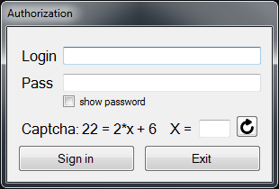

При вході у систему як користувач(як видно доступ надано тільки до папок D i F):

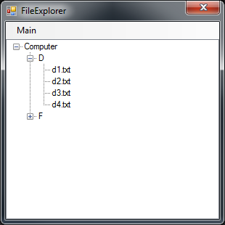

При вході у систему як адміністратор(доступ наданий до усіх папок):

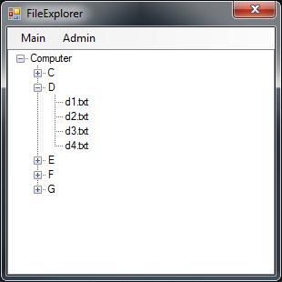

Також у адміністратора є можливість додавати нових користувачів:

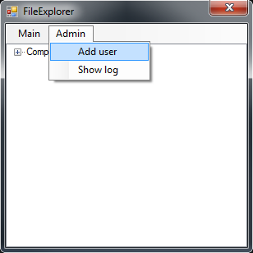

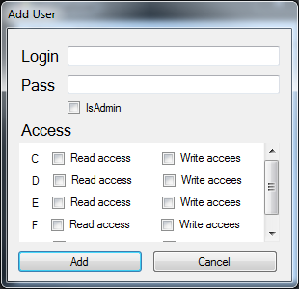

**Висновок.** На даній лабораторній роботі було розроблено програмний макет системи для розподілення доступу до папок у файловій системі для різних користувачів. Нових користувачів може додавати тільки адміністратор система і надавати їм відповідний доступ.